Муниципальное общеобразовательное учреждение Детчинская средняя общеобразовательная школа Малоярославецкого района Калужской области

Проект
«Как использовать тенсегрити структуры для декора жилых помещений»

Подготовил учащийся 10А
класса
Руденко Максим
Руководитель: Кондратенко
Е.Б.

2022
Оглавление
1. Введение:
1.1. Актуальность
1.2. Цели. Задачи проекта.
1.3. Ожидаемый результат. Практическая значимость.
2. Описание проекта
2.1.Механизм реализации проекта:
2.1.1. Сроки реализации
2.1.2. Этапы реализации
2.2.Реализация проекта (краткое описание)
2.2.1. Описание тенсегрити структур и их особенностей
2.2.2. Описание изготовления моделей тенсегрити структуры
3. Заключение
4. Используемая литература.

Введение
  - Актуальность проекта
Так как я ещё не до конца определился со своей будущей профессией – дизайнер или психолог, то выбор темы проекта стал для меня сложным. Мне хотелось выбрать и изучить такое направление, которое бы затрагивало и то, и другое. И я его нашел! Совершенно случайно в интернете мне попалась статья про тенсегрити структуры – структуры, в основе которых лежат принципы сжатия и растяжения. В статье описывалось, как такие структуры применяются в архитектуре. Их на первый взгляд абсурдность, заинтриговала меня, мне захотелось иметь такую модель в своем интерьере.
Каждый из нас когда-нибудь задумывался, как можно необычно приукрасить свой интерьер или «побороть гравитацию». Казалось бы, две несовместимые вещи, однако это совершенно не так, если речь идёт о Тенсегрити структурах или, так называемых антигравитационных структурах. Полки, шкафы, скульптуры – всё это можно воссоздать с использованием Тенсегрити Структур.
Но еще больше я удивился, когда узнал, что принципы, лежащие в основе этих структур, используются и в психологии. Это подкрепило мое желание изучать данный вопрос.
Я поговорил со своими одноклассниками и выяснил, что никто из них не имеет представление о тенсергити структурах и слышат это понятие впервые.
Связь темы проекта со стереометрией, физикой поможет повысить мою мотивацию при изучении этих предметов и развить пространственное воображение.
1.2. Цели. Задачи проекта.
Цель проекта: разработать предметы интерьера в форме тенсегрити-структур (игрушку «антистресс» - скульптуру из деревянных реечек и декоративную полку);
Задачи проекта:
1. Изучить теоретические основы по теме проекта, опыт работы других людей по созданию тенсегрити-структур;
2. Провести опрос среди одноклассников, чтобы понять, знают ли они, что такое Тенсегрити структуры;
3. Разработать механизм реализации проекта.
4. Выбрать оптимальный вариант Тенсегрити структуры в виде предметов интерьера;
5. Разработать модели тенсегрити-структур, используя доступные для этого предметы.
6. Оформить проект в форме печатной публикации.
1.3. Ожидаемый результат. Практическая значимость.
Основной результат проекта – 2 модели тенсергити («Антигравитационных») -структур, сделанные из реек (фрагментов фанеры) и нитей (лески).
А также в ходе работы над проектом:
1. Будут изучены теоретические основы по теме проекта, опыт работы других людей по созданию тенсегрити-структур;
2.Будет проведен опрос среди одноклассников, чтобы понятьзнают ли они, что такое Тенсегрити структуры;
3.Будет разработан механизм реализации проекта и оформлен в форме печатной публикации.
4. Будет развиваться пространственное воображение, повышена мотивация к изучению предметов физико-математического цикла.
Практическая значимость проекта: модели хорошо украсят интерьер и помогут заменить лишнюю мебель, послужив, например, полкой для небольших предметов. Особенно органично смотрятся модели в стиле «лофт».

2. Описание проекта
2.1. Механизм реализации проекта
2.1.1. Сроки реализации
С 01.11.21 по 22.04.22
2.1.2. Этапы реализации
1 этап – Подготовительный (изучение теоретических основ по теме проекта, опыта работы других людей по созданию тенсегрити-структур, сбор необходимой информации, опрос одноклассников)
01.11.21- 15.12.21
2 этап – Практический (создание проекта)
15.12.21.- 31.03.22
3 этап – Заключительный (оформление работы, коррекция)
01.03.22.- 22.04.22.
2.2. Реализация проекта
2.2.1. Описание Тенсегрити структур и их особенностей
Тенсегрити (англ. tensegrity от англ. tensional integrity — соединение путём натяжения) — принцип построения конструкций из стержней и тросов, в которых стержни работают на сжатие, а тросы — на растяжение. При этом стержни не соприкасаются друг с другом, но висят в пространстве, а их относительное положение фиксируется растянутыми тросами, в результате чего ни один из стержней не работает на изгиб.
Термин придуман учёным и архитектором Ричардом Бакминстером Фуллером. В России подобные конструкции продвигал сразу после Октябрьской революции петроградский художник — конструктивист Карл Иогансон (1890—1929). По-русски такие конструкции называются напряжённо связанными.
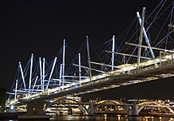 Рис. 1 Мост Курилпа — крупнейший мост в мире, построенный на принципе тенсегрити, Австралия, Брисбен
Тенсегрити — способность каркасных конструкций использовать взаимодействия работающих на сжатие цельных элементов с работающими на растяжение составными элементами для того, чтобы каждый элемент действовал с максимальной эффективностью и экономичностью.

Также широко принято определение Рене Мотро, по которому система «тенсегрити» – это система, находящаяся в равновесном состоянии, и содержащая набор элементов, работающих на сжатие и растяжение.
По наиболее распространенной версии сразу несколько человек могут претендовать на роль первооткрывателя конструкций «тенсегрити»: Ричард Бакминстер Фуллер, Дэвид Джордж Эммерих и Кеннет Д. Снелсон. Каждый из них внес большой вклад в развитие идей «тенсегрити» и ее внедрение в сферу строительства. На рис. изображены разработанные этими инженерами концепты модулей «тенсегрити», которые впоследствии легли в основу множества построенных конструкций и сооружений.
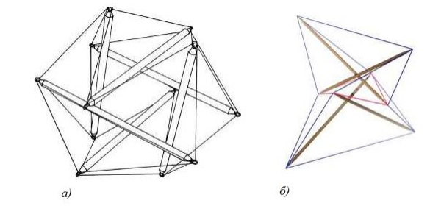
Рис.2 Примеры модулей «тенсегрити», где а) двадцатигранный модуль «тенсегрити» Б. Фуллера (1949 г.); б) Х-образный модуль «тенсегрити» К. Снельсона (1959 г.)
Области применения систем тенсегрити
Познания Р.Б. Фуллера в проектировании геодезических куполов позволили частично внедрить идею тенсегрити в инженерное проектирование. Купольные сооружения представляют собой оболочки сетчатой структуры, несущая способность которых обеспечивается за счет грамотного распределения нагрузки на множественные элементы структуры. Благодаря исследованиям Фуллера показаны основные положительные характеристики подобных сооружений:
• большая несущая способность (увеличивающаяся вместе с увеличением элементов и, как следствие, размера конструкции);
• удобная сборка (без крана);
• уникальная аэродинамическая форма, позволяющая использовать строения в ветреных районах. Изобретения Фуллера на основе принципа самонапряженных конструкций и по сей день с успехом применятся в жизни: оболочки, купольные дома, временные сооружения, палатки.
Другие сферы применения конструкций тенсегрити:
• аэрокосмическая инженерия: телескопические мачты, антенны, панели солнечных батарей и др. Одним из основных критериев выбора именного такого рода конструкций была возможность быстрого развертывания в особенных условиях и ограниченном пространстве. В этом случае наиболее полно проявляется такие свойства тенсегрити как необходимая жесткость, структурная эффективность и размерная точность;
• системы остекления: каркас подобной конструкции позволил создать закрытую систему с хорошими акустическими свойствами. Помимо этого, данная концепция позволила снизить материалоемкость конструкции без существенной потери прочностных свойств;
• биоинженерия: учитывается природный характер тенсегрити структур и др. Система «тенсегрити» применима не только в строительстве и скульптуре, но также и в биологии. Биотенсегрити – термин, введенный доктором Стивеном Левином, означает применение принципов «тенсегрити» для биологических структур, таких как мышцы, кости, фасции, связки и сухожилия, а также жестких и эластичных мембран клеток. Мышечноскелетная система представляет собой синергию мышц и костей. Мышцы и соединительные ткани обеспечивают непрерывное растяжение, а кости – сжатие (рис. 3).
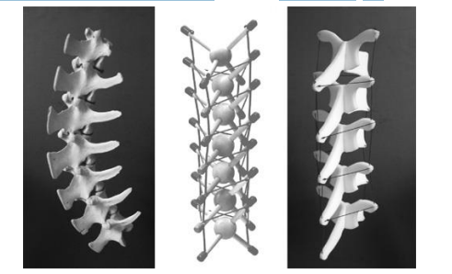Рис.3

Теория «тенсегрити» применима также и в области молекулярной биологии, для клеточной структуры она была разработана врачом и ученым Дональдом Ингбером. Кроме того, геометрические узоры, найденные в природе (например, спирали ДНК) могут также быть основанными на применении принципов тенсегрити.
В психологии – это специальная техника, основанная на освобождении места в памяти, пытаясь запомнить новую информацию. Именно к этому эффекту стремились маги древности.
Также настольную модель тенсегрити иногда называют игрушкой «антистресс», что полезно использовать в психологии для людей с расстроенной психикой. Она несомненно будет возбуждать интерес у людей, которые наверняка захотят его пощупать, потрогать, потолкать.

Концепцию конструкций «тенсегрити» можно определить как совокупность нескольких простых принципов проектирования:
• нагруженные элементы находятся в состоянии либо чистого сжатия, либо чистого растяжения, а это означает, что состоящая из этих элементов конструкция может разрушиться либо вследствие обрыва тросов, либо вследствие потери устойчивости стержней;
• предварительное напряжение придает тросам жесткость при работе и на растяжение и на сжатие;
• конструкция обладает механической устойчивостью, позволяющей ее элементам оставаться в растянутом или сжатом состоянии даже при увеличении напряжений в элементах конструкции.
Говоря о достоинствах конструкций системы «тенсегрити», можно выделить: • лёгкость конструкций;
• эффективное использование элементов системы;
• устойчивость сооружения к внешним воздействиям;
• возможность включения в работу дополнительных элементов для увеличения жесткости конструкции;
• высокая транспортабельность элементов и удобство монтажа.
Недостатки у данной конструкции тоже имеются, а именно:
• возможность работы данной конструкции только под относительно невысокими нагрузками;
• необходимость обязательного предварительного напряжения;
• специфические аэродинамические свойства;
• отсутствие нормативной документации, регламентирующей проектирование и монтаж конструкций данной системы.

2.2.2. Описание изготовления моделей тенсегрити - структуры
На первом этапе работы я более подробно изучил тенсегрити-структуры, особенно, что касается процесса их создания. Затем продумал, какие материалы мне понадобятся для создания таких структур и их количество. При создании тестового варианта структуры я использовал медицинские палочки – деревянные реечки, которые приобрёл в аптеке и цветные нитки. В процессе создания мини-версии я задействовал клей-пистолет для соединения палочек и закрепления нитей, шуруповёрт, линейку и ножницы.
Ход работы по изготовлению настольной игрушки «антистресс» представлен на рис.4-13:
- Рис.4 - 5. Склеил с помощью клеевого пистолета 3 палочки в форме треугольника. Сделал два таких треугольника.
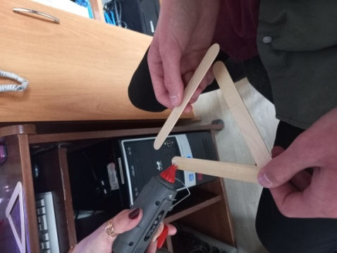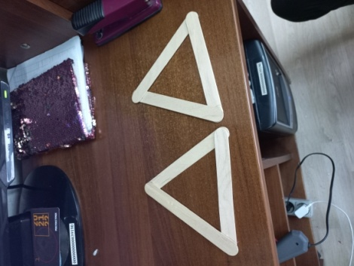
- Рис.6. Просверлил в уголках треугольников – местах склеивания отверстия с помощью электродрели.
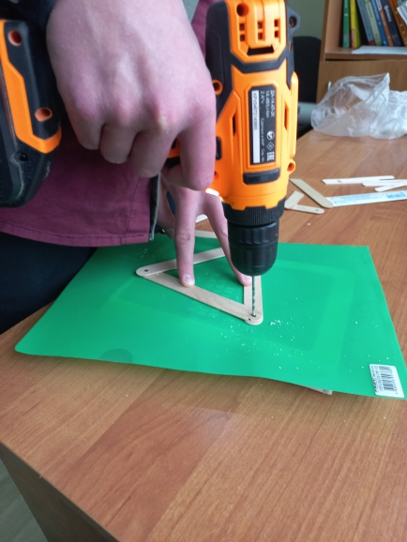
- Рис.7. Взял 2 новые палочки. На конце каждой сделал срез под углом 45 градусов и приклеил так, как показано на рисунке: одну палочку в вершине треугольника, а другую – посередине стороны на втором треугольнике. С другой стороны приклеенных палочек также просверлил по одному отверстию.
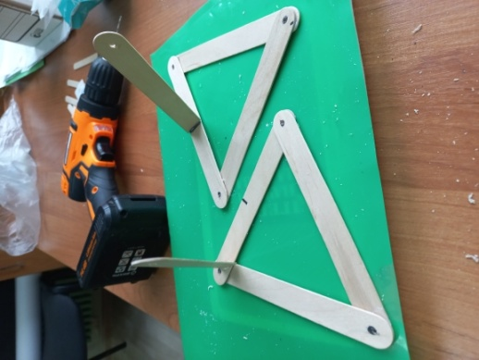
- Рис.8. Сделал три отрезка нити примерно по 20 см. На конце каждого отрезка завязал узелок.
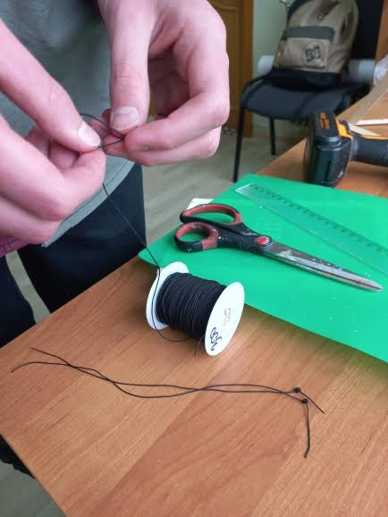
- Рис. 9. Вставил нити в каждое из отверстий первого треугольника так, чтобы все узелки оказались с одной стороны треугольника.
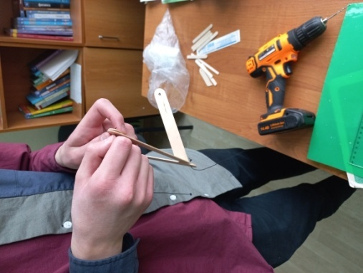
- Рис. 10. Продел свободный конец нитей в соответствующую вершину на втором треугольнике и закрепил также узелками. Затем соединил нитью центральные палочки так, как показано на фото. Для прочности зафиксировал каждый узелок клеем.
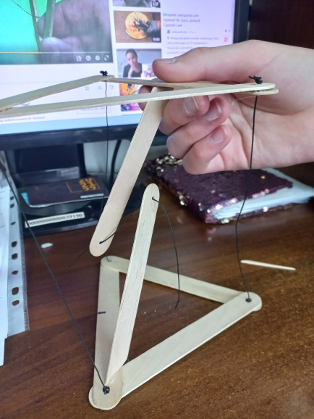
- Рис. 11. Получилась такая модель:

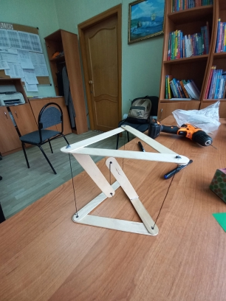
- Рис. 12-13. Решил проверить прочность модели. Как видно на фото, она выдерживает картонную модель кубика и катушку ниток.
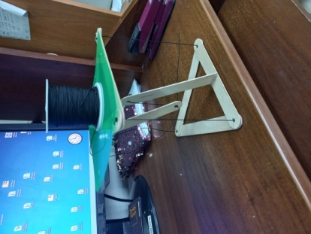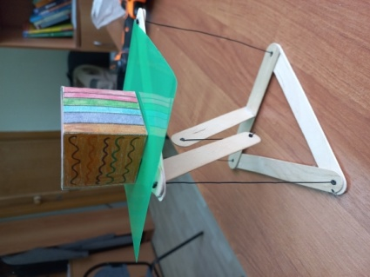
Вывод: данный опыт изготовления тенсегрити модели показал, что материал ниток выбран не очень удачно: нитки обладают эластичностью и склонны к растяжению, а также цвет ниток делают эффект антигравитации (парение в воздухе) не столь эффективным, так как очень заметны. Я принял решение вторую модель сделать из более прочного материала – фанеры, а вместо ниток использовать толстую, прочную, а, главное, прозрачную леску.

Ход работы по изготовлению второй модели - декоративной полки представлен на рис.14-16:
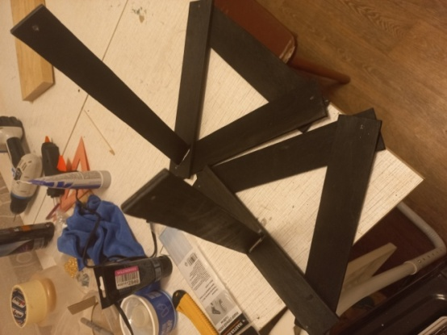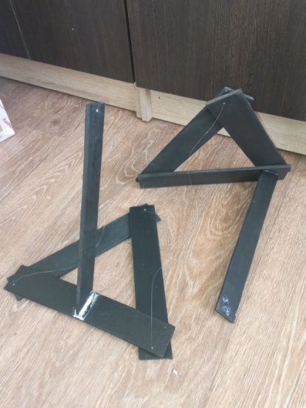
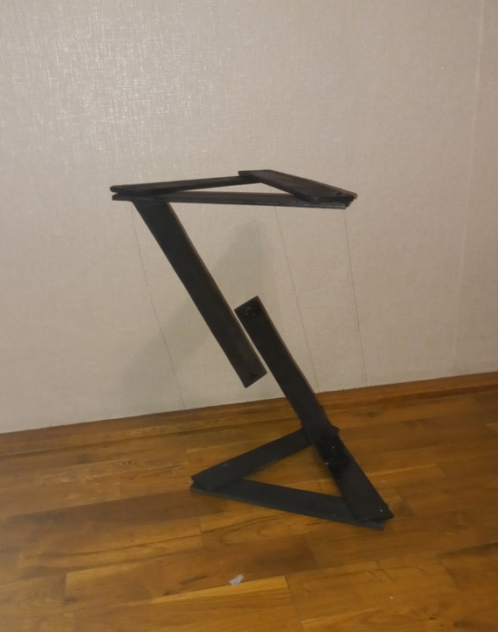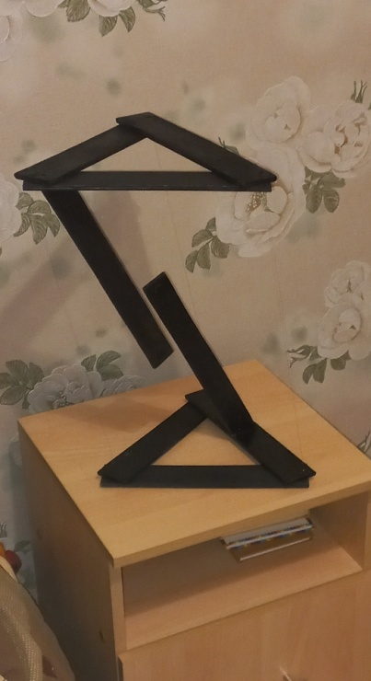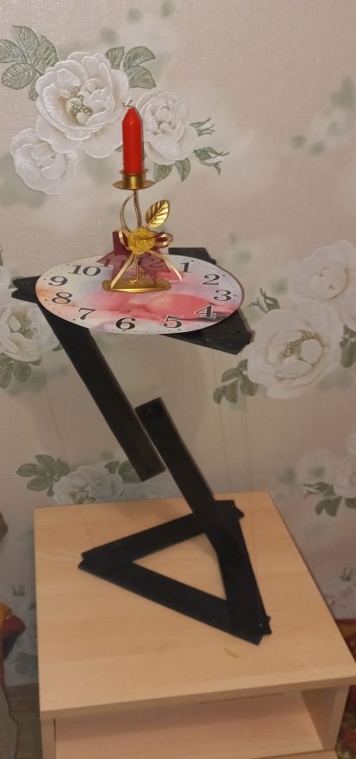
Из фанеры выпилены 6 одинаковых реек и 2 рейки со скошенным с одной стороны углом 45 градусов. Процесс крепления деталей аналогичен первому описанию. Однако потребовалось дополнительное укрепление в виде металлического уголка для рейки, приклеенной посередине стороны треугольника, так как в процессе натяжения нити клей (пробовал жидкие гвозди, супер клей, клей-пистолет) не выдержал нагрузки. Когда все детали были соединены, я декорировал её черной акриловой краской (в дальнейшем можно дополнить или изменить декор: сделать декупаж полочки, искусственное состаривание, кракелюр и т.п.). Полочка выдерживает небольшой подсвечник со свечой.

Заключение
В ходе работы над проектом мною были изготовлены две модели тенсегрити-структур. Я изучил особенности тенсегрити структур и узнал области применения систем тенсегрити. Проделанная работа способствовала тому, что мне стало легче представлять фигуры в пространстве и их элементы, то есть способствовала развитию пространственного воображения.
Цель проектной деятельности достигнута.
Перспективы использования результатов работы
Изготовленные модели могут стать элементами декора в моей комнате, замечательным подарком другу, а также быть демонстрационными учебными пособиями на уроках физики и геометрии, поможет учащимся понять принципы их работы.
Используемая литература
- https://ru.wikipedia.org/wiki/Тенсегрити
- https://t-s.today/PDF/04TS217.pdf
- https://usamodelkina.ru/17661-nastolnyj-antistress-ili-antigravitacionnaja-struktura-tensegriti.html?utm_referrer=https%3A%2F%2Fyandex.ru%2F
- <iframe width="781" height="439" src="https://www.youtube.com/embed/KY75SSG4k2E" title="YouTube video player" frameborder="0" allow="accelerometer; autoplay; clipboard-write; encrypted-media; gyroscope; picture-in-picture" allowfullscreen></iframe>

Отзыв на проектную работу:
учащегося 10"а" класса Руденко Максима на тему:
««Как использовать тенсегрити структуры для декора жилых помещений»
Выбранная тема проекта актуальна для Руденко Максима, учащихся 10а класса. В работе рассмотрена особенности тенсегрити структур, изучены области их применения, в частности, в декоре жилых помещений, в архитектуре. Максим поставил своей целью разработать 2 модели тенсегрити структур и использовать их для декора помещений (настольную игрушку «антистресс» и декоративную полочку).
Работа включает описание проекта по плану в соответствиям с требованиями Положения об индивидуальном проекте на уровне среднего общего образования. Во введении отражены актуальность выбранной темы, проблемы, цель и задачи, продуман и описан ожидаемый результат. Основная часть содержит описание механизма реализации проекта с включением графических материалов.
Максим самостоятельно подбирал необходимые материалы и изучал теоретические основы. Под руководством учителя изготовил модели.
Максим проявил хороший уровень активности и самостоятельности в ходе работы над проектом, по мере необходимости обращался за консультацией к педагогу-куратору проекта. Есть возможность дальнейшего развития при изучении математики и физики, а также декора помещений.

Руководитель проекта ______________________ Кондратенко Е.Б.

22.04.2022.

